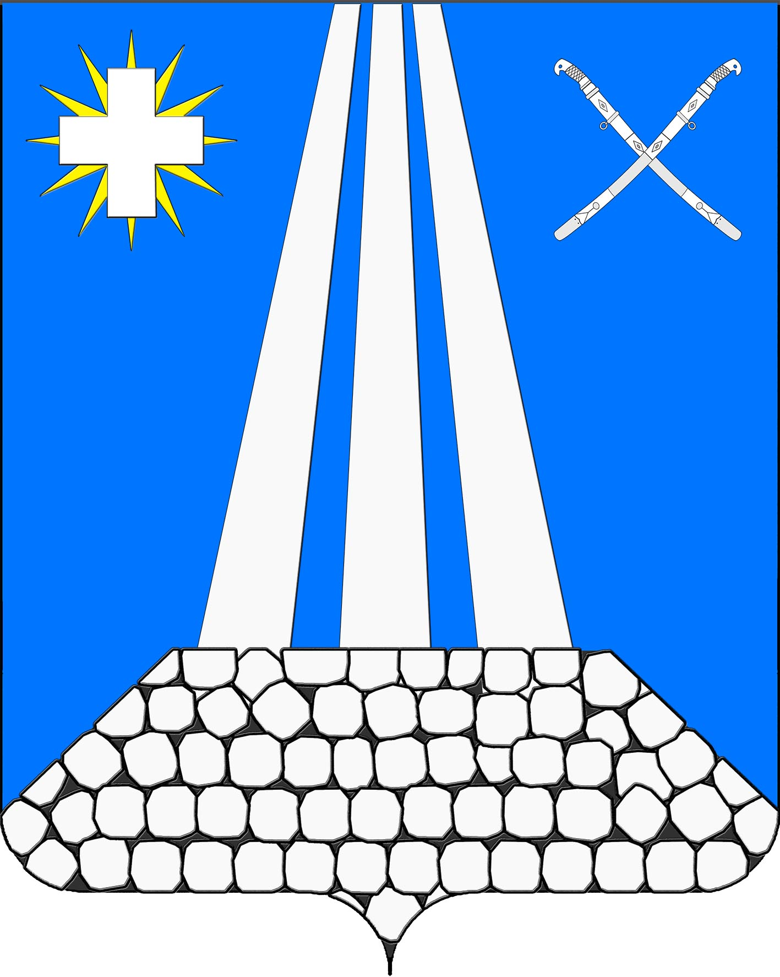
АДМИНИСТРАЦИЯ НЕКРАСОВСКОГО СЕЛЬСКОГО ПОСЕЛЕНИЯ
УСТЬ-ЛАБИНСКОГО РАЙОНА
П О С Т А Н О В Л Е Н И Е

от 27.12.2019 г. № 193

станица Некрасовская

Об утверждении Плана контрольных мероприятий
по внутреннему финансовому контролю администрации Некрасовского сельского поселения Усть –Лабинского района на 2020 год

В соответствии с постановлением администрации Некрасовского сельского поселения Усть –Лабинского района от 29 ноября 2018 года № 179 «Об утверждении стандартов осуществления внутреннего муниципального финансового контроля»:
1. Утвердить План контрольных мероприятий ответственных лиц внутреннего финансового контроля администрации Некрасовского сельского поселения Усть –Лабинского района на 2020 год по осуществлению полномочий, предусмотренных ст. 269.2 Бюджетного кодекса Российской Федерации согласно приложению к настоящему распоряжению.
2. Общему отделу (Осиповой) обеспечить размещение настоящего постановления на официальном сайте Некрасовского сельского поселения Усть –Лабинского района в информационно-телекоммуникационной сети «Интернет».
3. Контроль за выполнением настоящего постановления возложить на начальника финансового отдела администрации Некрасовского сельского поселения Усть –Лабинского района (Гогитидзе).
4. Настоящее постановление вступает в силу со дня его подписания.

Глава Некрасовского сельского
поселения Усть –Лабинского района Т.Ю. Скорикова

Приложение

УТВЕРЖДЕН
постановлением администрации
Некрасовского сельского поселения Усть –Лабинского района
от ______________ № _____

ПЛАН КОНТРОЛЬНЫХ МЕРОПРИЯТИЙ
внутреннего финансового контроля
администрации Некрасовского сельского поселения Усть –Лабинского района на 2020 г.

№ п/п | Наименование  объекта контроля | Форма контрольного мероприятия | Тема контрольного мероприятия | Проверяемый период | Срок проведения контрольного мероприятия
1 | 2 | 3 | 4 | 5 | 6
1 | Муниципальное казенное учреждение культуры «Культурно – досуговый центр «Некрасовский» Некрасовского сельского поселения Усть –Лабинского района. | Выездная проверка | Проверка оценки законности и обоснованности начисления и выплаты заработной платы работникам учреждения. | с 01.06.2019 г.  по 30.04.2020 г. | май

Глава Некрасовского сельского поселения
Усть –Лабинского района Т.Ю. Скорикова

